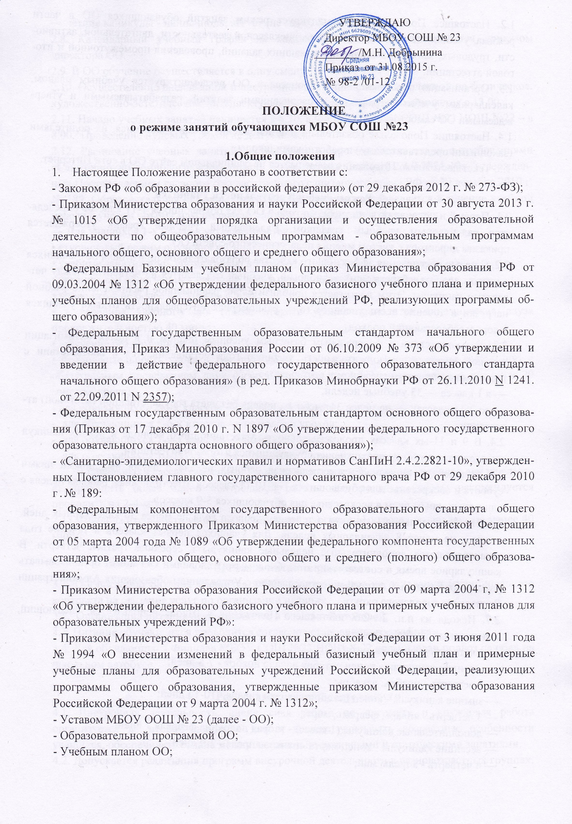

УТВЕРЖДАЮ
Директор МБОУ СОШ № 23
________/М.Н. Добрынина
Приказ от 31.08.2015 г.
№ 98-2 /01-12

ПОЛОЖЕНИЕ
о режиме занятий обучающихся МБОУ СОШ №23

1.Общие положения
1. Настоящее Положение разработано в соответствии с:
- Законом РФ «об образовании в российской федерации» (от 29 декабря 2012 г. № 273-ФЗ);
- Приказом Министерства образования и науки Российской Федерации от 30 августа 2013 г. № 1015 «Об утверждении порядка организации и осуществления образовательной деятельности по общеобразовательным программам - образовательным программам начального общего, основного общего и среднего общего образования»;
- Федеральным Базисным учебным планом (приказ Министерства образования РФ от 09.03.2004 № 1312 «Об утверждении федерального базисного учебного плана и примерных учебных планов для общеобразовательных учреждений РФ, реализующих программы общего образования»);
- Федеральным государственным образовательным стандартом начального общего образования, Приказ Минобразования России от 06.10.2009 № 373 «Об утверждении и введении в действие федерального государственного образовательного стандарта начального общего образования» (в ред. Приказов Минобрнауки РФ от 26.11.2010 N 1241. от 22.09.2011 N 2357);
- Федеральным государственным образовательным стандартом основного общего образования (Приказ от 17 декабря 2010 г. N 1897 «Об утверждении федерального государственного образовательного стандарта основного общего образования»);
- «Санитарно-эпидемиологических правил и нормативов СанПиН 2.4.2.2821-10», утвержденных Постановлением главного государственного санитарного врача РФ от 29 декабря 2010 г.№ 189:
- Федеральным компонентом государственного образовательного стандарта общего образования, утвержденного Приказом Министерства образования Российской Федерации от 05 марта 2004 года № 1089 «Об утверждении федерального компонента государственных стандартов начального общего, основного общего и среднего (полного) общего образования»;
- Приказом Министерства образования Российской Федерации от 09 марта 2004 г, № 1312 «Об утверждении федерального базисного учебного плана и примерных учебных планов для образовательных учреждений РФ»:
- Приказом Министерства образования и науки Российской Федерации от 3 июня 2011 года № 1994 «О внесении изменений в федеральный базисный учебный план и примерные учебные планы для образовательных учреждений Российской Федерации, реализующих программы общего образования, утвержденные приказом Министерства образования Российской Федерации от 9 марта 2004 г. № 1312»;
- Уставом МБОУ ООШ № 23 (далее - ОО);

- Образовательной программой ОО;
- Учебным планом ОО;
1.2. Настоящее Положение регламентирует режим занятий обучающихся ОО в части режима, учебной деятельности, питания, внеклассной деятельности, двигательной, активности, трудовых, занятий, выполнения домашних заданий, проведения промежуточной и итоговой аттестации.
1.3. Организация образовательного процесса в ОО регламентируется учебным планом, календарным учебным графиком и расписаниями занятий, разрабатываемыми и утверждаемыми ОО самостоятельно.
1.4. Настоящие Положение обязательно для исполнения всеми учащимися, их родителями (законными представителями) и работниками школы.
1.5. Текст настоящего Положения размещается на официальном сайте ОО в сети Интернет.

2. Режим учебной деятельности учащихся
2.1. Первый и последний день учебного года в ОО для обучающихся 1-11 классов определяется календарным учебным графиком. Календарный учебный график утверждается приказом директора с учетом мнения педагогического совета ОО.
2.2. С целью обеспечения эффективного качества образовательной подготовки обучающихся с учетом здоровьесберегающих технологий, учебный год делится на четверти. Между четвертями каникулы. Этим достигается приблизительно равномерное распределение учебной нагрузки в течение всего учебного года, равномерная интервальность отдыха учащихся (здоровьесберегающий подход).
2.3. В соответствии с федеральным базисным учебным планом и в целях оптимизации учебной нагрузки продолжительность учебного года устанавливается в соответствии с годовым календарным графиком и составляет:
— в 1 классе — 33 учебные недели,
— во 2-11 классах — не менее 34 учебных, недель без учета государственной (итоговой) аттестации,
2.4. В 9 и 11-ых классах продолжительность аттестационного периода и летних каникул определяется с учетом прохождения обучающимися итоговой аттестации.
2.5. В школе устанавливается пятидневная рабочая неделя с двумя выходными днями суббота и воскресенье для обучающихся 1-4, 10-11 классов. Шестидневная рабочая неделя с одним выходным днем в воскресенье для обучающихся 5-9 классов.
2.6. Продолжительность каникул в течение учебного года не менее 30 календарных дней, летом - не менее 8 календарных недель. Для учащихся первых классов в течение года устанавливаются дополнительные недельные каникулы в середине третьей четверти. В каникулярное время в соответствии с необходимыми условиями ОО может организовывать работу пришкольных лагерей по согласованию с Управлением образования Администрации Режевского городского округа.
2.7. Исходя из п.п. 2.1-2.6. настоящего Положения в Школе используется, следующий, календарный учебный график:
— 1 четверть - сентябрь, октябрь;
—- осенние каникулы - конец октября начало ноября - 7-8 дней;
— 2 четверть - ноябрь, декабрь:
— зимние каникулы - конец декабря - начало января - 10-12 дней;
— 3 четверть - январь, февраль, март;
— дополнительные каникулы (1 класс) - вторая половина февраля 7 дней;
— весенние каникулы - конец марта - начало апреля - 7-9 дней;
— 4 четверть - апрель, май;
— летние каникулы - июнь, июль, август (не менее 8 недель).
2.8. Календарный учебный график на каждый учебный год утверждается приказом директора ОО.
2.9. В ОО обучение осуществляется в одну смену.
2.10. Осуществление внеклассной и внеурочной деятельности, направленной на физическое, художественно-эстетическое, интеллектуальное развитие учащихся начинается с 13.00.
2.11. Начало учебных занятий начинается в 8.30, в Филиале МБОУ СОШ №23 НОШ №22 – в 8.00. Проведение нулевых уроков не допускается.
2.12. Расписание учебных занятий составляется в строгом соответствии с требованиями «Санитарно-эпидемиологических правил и нормативов СанПиН 2.4.2.2821-10», утвержденных Постановлением главного государственного санитарного врача РФ от 29 декабря 2010 г. № 189. Образовательная недельная нагрузка равномерно распределяется в течение учебной недели с учетом объема максимальной допустимой нагрузки в течение дня.
— Для учащихся 1-х классов устанавливается:
• ступенчатый режим обучения в 1 полугодии;
• учебные занятия проводятся только в 1 смену;
• организован облегчённый учебный день в середине учебной недели;
• проводится не более 4-х уроков в день;
• в середине учебного дня (после второго урока) проводится динамическая пауза продолжительностью 40 минут;
• обучение без домашних заданий;
• продолжительность урока в 1-м полугодии - 35 минут, во 2-м полугодии - 45 минут с обязательным проведением двух физкультминуток по 1,5-2 минуты каждая (на 10 и 20 минутах урока).
- для обучающихся 2-4-х классов — не более 5 уроков.
- для обучающихся 5-6-х классов — не более 6 уроков;
- для обучающихся 7-9-х классов — не более 7 уроков.
- для обучающихся 10-11-х классов — не более 7 уроков
В начальных классах сдвоенные уроки не проводятся. В течение учебного дня не следует проводить более одной контрольной работы. Контрольные работы рекомендуется проводить на 2-4-м уроках.
2.13. Продолжительность урока (академический час) во 2-11 классах составляет не менее 40 минут.

3. Режим питания учащихся
3.1. Организацию питания учащихся в ОО осуществляется на основании муниципального контракта на оказание услуг по организации питания.
3.2. Организация питания осуществляется в школьной столовой.
3.3. Питание обучающихся проводится согласно установленного графика.
3.4. Для обучающихся Филиала МБОУ СОШ №23 НОШ №22 организован подвоз на обед на школьном автобусе.

4. Режим внеклассной деятельности
4.1. Внеурочная деятельность, внеклассная работа по предмету и кружковая работа организуется во второй половине дня и должна учитывать возрастные особенности учащихся, обеспечивать баланс между двигательно-активными и статическими занятиями.
4.2. Допускается реализация программ внеурочной деятельности в разновозрастных группах.
4.3. Продолжительность занятий внеурочной деятельности зависит от модели организации внеурочной деятельности, и регулируются Санитарно-эпидемиологическими правилами и нормативами.
4.4. СанПиН 2.4.2.2821-10 «Санитарно-эпидемиологические требования к условиям и организации обучения в общеобразовательных учреждениях» (утверждены Постановлением Главного государственного санитарного врача Российской Федерации от 29 декабря 2010 г. N 189.
4.5. Прогулки рекомендуется сопровождать спортивными, подвижными играми и физическими упражнениями.
4.6. В непогоду подвижные игры можно переносить в хорошо проветриваемые помещения

5. Режим двигательной активности учащихся
5.1. Двигательная активность учащихся помимо уроков физической культуры в образовательном процессе обеспечивается за счет:
- физкультминуток;
- организованных подвижных игр на переменах;
- внеклассных спортивных занятий и соревнований, общешкольных спортивных мероприятий, дней здоровья;
- самостоятельных занятий физической культурой в секциях;
- прогулок, подвижных игр на свежем воздухе в группах продленного дня.
5.2. Спортивные нагрузки на занятиях физической культурой, соревнованиях, внеурочных занятиях спортивного профиля при проведении динамического или спортивного часа должны соответствовать возрасту, состоянию здоровья и физической подготовленности учащихся, а также метеоусловиям (если они организованы на открытом воздухе).
5.3. Распределение учащихся на основную, подготовительную и специальную группы для участия в физкультурно-оздоровительных и спортивно-массовых мероприятиях, проводит врач с учетом их состояния здоровья (или на основании справок об их здоровье). Учащимся основной физкультурной группы разрешается участие во всех физкультурно-оздоровительных мероприятиях в соответствии с их возрастом, с учащимися подготовительной и специальной групп физкультурно-оздоровительную работу следует проводить с учетом заключения врача.
5.4. Учащиеся, отнесенные по состоянию здоровья к подготовительной и специальной группам, занимаются физической культурой со снижением физической нагрузки.
5.5. Уроки физической культуры целесообразно проводить на открытом воздухе. Возможность проведения занятий физической культурой на открытом воздухе, а также подвижных игр, определяется по совокупности показателей метеоусловий:
- 1-5 классов:
- о без ветра – 9 С0 ,
- о при скорости ветра до 5 м/сек. -6 С0,
- о при скорости ветра от 6 до 10 м/сек. -3 С0,
- при скорости ветра свыше 10 м/сек. занятия не проводятся.
- 5-7 классов:
- без ветра. -12 С0
- при скорости ветра до 5 м/сек. -8 С0
- при скорости ветра от 5 до 10 м/сек. -5 С0
- при скорости ветра свыше 10 м/сек, занятия не проводятся.
- 8-9 классов:
- без ветра -15 С0,
- при скорости ветра до 5 м/сек. -12 С0
- при скорости ветра от 5 до 10 м/сек, -8 С0,
- при скорости ветра свыше 10 м/сек, занятия не проводятся.
В дождливые, ветреные и морозные дни занятия физической культурой проводят в зале.

6. Режим трудовых занятий учащихся
6.1. В Школе запрещается привлечение учащихся к труду, не предусмотренному образовательной программой, без их согласия, и согласия, их родителей (законных представителей).
6.2. С согласия учащихся и их родителей (законных представителей) осуществляется организация летней трудовой практики, продолжительность которой устанавливается решением педагогического совета Школы.
6.3. Все работы в кабинетах технологии учащиеся выполняют в специальной одежде (халат, фартук, берет, косынка). При выполнении работ, создающих угрозу повреждения глаз, следует использовать защитные очки.
6.4. При организации летней практики и занятий общественно-полезным трудом обучающихся, связанных, с большой физической нагрузкой (переноска и передвижение тяжестей), необходимо руководствоваться санитарно-эпидемиологическими требованиями к безопасности условий труда работников, не достигших 18-летнего возраста
6.5. Не допускается привлекать учащихся к работам с вредными или опасными условиями труда, при выполнении которых запрещается применение труда, лиц моложе 18 лет, а также к уборке санитарных узлов и мест общего пользования, мытью окон и светильников, уборке снега с крыш, и другим аналогичным работам.

7. Режим выполнения домашних заданий
7.1. Объем домашних заданий (по всем предметам.) должен быть таким, чтобы затраты времени на его выполнение не превышали (в астрономических часах):
— во 2-3 классах — 1,5 ч
— в 4-5 классах. — 2. ч
— в 6-8 классах — 2,5 ч
— в 9 классе — до 3,5 ч.

8. Режим проведения промежуточной и итоговой аттестации
8.1. Промежуточная аттестация (административные контрольные работы) в переводных 2-4, 5-8, 10 классах проводится в апреле - мае текущего года без прекращения образовательного процесса в соответствии с Уставом и решением педагогического совета Школы.
8.2. При проведении промежуточной и итоговой аттестации не допускается проведение более одной административной контрольной работы или экзамена в день.
8.3. Перерыв между проведением административной контрольной работы должен быть не менее 1 дня, экзамена не менее 2 дней.
8.4. Сроки проведения государственной (итоговой) аттестации учащихся 9, 11 классов устанавливаются в соответствии с постановлениями Министерства образования и науки Российской Федерации и Министерством общего и профессионального образования Свердловской области.

Положение принято педагогическим советом, протокол № 1 от 28.08.2015 г.

